**บทที่ 3**

**วิธีการดำเนินงาน**

ในการศึกษาปริญญานิพนธ์ครั้งนี้ ผู้จัดทำได้รวบรวมแนวคิด ทฤษฎี เอกสาร และงานวิจัยที่เกี่ยวข้อง แล้วนำข้อมูลที่ได้มารวบรวมสรุปสาระสำคัญในประเด็นที่จะก่อให้เกิดประโยชน์ต่อการพัฒนาระบบจองคิวสอบโปรเจคออนไลน์ โดยทางผู้จัดทำได้นำขั้นตอนวงจรการพัฒนาระบบ System Development Life Cycle : SDLC ทั้ง 7 ขั้นตอนมาใช้ในการวิเคราะห์ในการพัฒนาระบบจองคิวสอบโปรเจคออนไลน์ ซึ่งมีรายละเอียด ดังนี้

1. การวิเคราะห์ปัญหา (Problem Analysis)

2. ศึกษาความเป็นไปได้ (Feasibility Study)

3. วิเคราะห์ความต้องการของผู้ใช้ (User Requirement Analysis)

4. การออกแบบฐานข้อมูล (Database Design)

5. การออกแบบและพัฒนาโปรแกรม (Implementation)

6. การทำเอกสารประกอบโปรแกรม (Documentation)

7. การติดตั้งและบำรุงรักษาโปรแกรม (Program Maintenance)

**3.1 การวิเคราะห์ปัญหา**

ในปัจจุบันสาขาวิชาเทคโนโลยีสารสนเทศ คณะอุตสาหกรรมและเทคโนโลยี มหาวิทยาลัยเทคโนโลยีราชมงคลรัตนโกสินทร์ วิทยาเขตวังไกลกังวล ได้จัดให้มีการสอบ “วิชาโครงงาน 1” และ “โครงงาน 2” ซึ่งเป็นวิชาภาคบังคับสำหรับนักศึกษาชั้นปีที่ 3 และ 4 ทั้งภาคปกติ และเทียบโอน โดยเป็นส่วนหนึ่งของการทำปริญญานิพนธ์ เพื่อสำเร็จการศึกษาระดับปริญญาตรี โดยมีประธานผู้ทรงคุณาวุฒิ และคณะกรรมการผู้เชี่ยวชาญเป็นผู้ตัดสิน ซึ่งนักศึกษาที่ต้องการสอบวิชาโครงงาน 1 และ 2 ต้องทำการตรวจสอบ และยื่นเรื่องขอทำการนัดหมายคณะกรรมการเป็นรายบุคคลด้วยตัวเอง ภายในระยะเวลา 1 เดือน หลังจากที่เปิดให้ทำการสอบอย่างไรก็ตาม ในปัจจุบันระบบการตรวจสอบช่วงเวลาว่างของอาจารย์ของสาขาวิชาเทคโนโลยีสารสนเทศ ยังใช้ระบบแบบ “ออฟไลน์” โดยใช้การเขียนช่วงวันเวลาที่ว่างเข้าร่วมเป็นคณะกรรมการตัดสินการสอบเอาไว้บนกระดาน และอาจารย์บางท่านอาจติดภารกิจราชการนอกสถานที่ทำให้ติดต่อไม่สะดวก นอกจากนี้ นักศึกษาภาคปกติ และเทียบโอนบางรายคนอาจไม่สะดวกเดินทางเข้ามาทำการตรวจสอบช่วงเวลาว่างของคณะกรรมการด้วยตัวเอง นอกจากนี้ การนัดหมายในลักษณะนี้ปราศจากการอัปเดตข้อมูลแบบเรียลไทม์ ซึ่งอาจทำให้เกิดความซ้ำซ้อนของการนัดหมายขึ้น ส่งผลให้การนัดหมายกรรมการสอบคนเดียวกัน และทำให้เกิดการสอบเกิดความล่าช้าจนทำให้นักศึกษาบางรายอาจพลาดโอกาสสอบจบการศึกษาระดับปริญญาตรีในปีการศึกษาดังกล่าว ทำให้ต้องรอสอบใหม่โดยอาจเกิดปัญหาเดิมซ้ำขึ้นอีก

ดังนั้นเพื่อขจัดปัญหาเหล่านี้ ผู้จัดทำจึงได้พัฒนา “ระบบจองคิวสอบโปรเจคออนไลน์” เพื่อช่วยแก้ไขปัญหาการจัดเวลาสอบ ลดความซ้ำซ้อนในการยื่นขอกรรมการสอบ และช่วยอำนวยความสะดวกสบายให้ทั้งกับอาจารย์ และนักศึกษาที่ต้องการสอบวิชาโครงงาน 1 และ 2 ได้อย่างมีประสิทธิภาพมากยิ่งขึ้น

**3.2 ศึกษาความเป็นไปได้**

3.2.1 ศึกษาความเป็นไปได้ทางการปฏิบัติงาน

3.2.1.1 ส่วนของการพัฒนาระบบ

ก) ระบบรักษาความปลอดภัย

1) ระบบสามารถ Login เข้าสู่ระบบและ Logout ออกจากระบบได้

2) ระบบสามารถเพิ่มผู้ใช้งานได้

3) ระบบสามารถลบผู้ใช้งานได้

4) ระบบสามารถแก้ไขผู้ใช้งานได้

ข) ระบบจองคิวสอบโปรเจค

1) ระบบสามารถเพิ่มช่วงเวลาที่ต้องการเปิดให้ขึ้นสอบโปรเจค

2) ระบบสามารถกำหนดวันหยุดในช่วงเวลาที่เปิดให้ขึ้นสอบโปรเจค

3) ระบบสามารถระบุเวลาว่างของอาจารย์ เพื่อให้นักศึกษาทำนัดขอให้

อาจารย์มาขึ้นสอบโปรเจคให้ได้

4) ระบบสามารถตรวจสอบเวลาว่างของอาจารย์ได้

5) ระบบสามารถทำนัดระหว่างนักศึกษากับอาจารย์ที่ต้องการให้มาขึ้น

สอบโปรเจคได้

6) ระบบสามารถแนบไฟล์เอกสารของโปรเจคนั้นๆ ของนักศึกษาได้

ค) ระบบออกรายงาน

1) ระบบสามารถแสดงค่าสถิติและค่าเฉลี่ยการขึ้นสอบของอาจารย์ใน

สาขาวิชา

2) ระบบสามารถแสดงรายงาน สถิติการทำโปรเจคจบที่สำเร็จแล้วของ

นักศึกษาว่ามีการทำโปรเจคแบบเดี่ยวและกลุ่มมากน้อยเพียงใด

3) ระบบสามารถแสดงรายชื่อนักศึกษาและนำข้อมูลออกเป็น Excel ได้

ง) ระบบแจ้งเตือน

1) ระบบสามารถแจ้งเตือนหากมีการทำนัดขอขึ้นสอบโปรเจคทางอีเมล์ได้

(ระบบจะส่งการแจ้งเตือนตั้งแต่มีการขอทำนัดกับอาจารย์ ตลอดจน

อาจารย์มียอมรับหรือยกเลิกการขึ้นสอบ)

3.2.2 ศึกษาความเป็นไปได้ด้านเทคนิค

3.2.2.1 ส่วนของพัฒนาระบบ

ก) ฮาร์ดแวร์ (Hardware)

- คอมพิวเตอร์พกพา จำนวน 1 เครื่อง มีคุณสมบัติดังนี้

- หน่วยประมวลผลกลาง (CPU) แบบ Intel Pentium 4 หรือเทียบเท่า

- หน่วยความจำหลัก (RAM) มีความจุอย่างน้อย 4 กิกะไบต์

- ฮาร์ดดิสก์มีความจุอย่างน้อย 80 กิกะไบต์

ข) ซอฟต์แวร์ (Software)

- ระบบปฏิบัติการที่ใช้ไม่ต่ำกว่า Windows 7 หรือ Mac os

- ระบบจัดการฐานข้อมูล คือ XAMPP V.3.2.2

- เครื่องมือสำหรับพัฒนา คือ visual studio code

- เว็บบราวเซอร์ คือ Google Chrome

- โปรแกรม Microsoft Visio 2016 ใช้ในการวิเคราะห์และออกแบบระบบ

3.2.2.2 ส่วนของการนำไปใช้งาน

ก) ฮาร์ดแวร์ (Hardware)

- หน่วยประมวลผลกลาง (CPU) ไม่ต่ำกว่า Intel Pentium

- หน่วยความจำหลัก (RAM) ไม่ต่ำกว่า 1 กิกะไบต์

- ฮาร์ดดิสก์ (Hard disk) มีไม่ต่ำกว่าความจุ 20 กิกะไบต์

ข) ซอฟต์แวร์ (Software)

- ระบบปฏิบัติการจะต้องไม่ต่ำกว่า Microsoft Windows XP - ติดตั้งโปรแกรม XAMPP V.3.2.2 เพื่อใช้ในการจัดการฐานข้อมูล

**3.3 วิเคราะห์ความต้องการของผู้ใช้**

3.3.1 การเขียนบริบท (Context Diagram)

3.3.1.1 แผนภาพบริบท (Context Diagram)

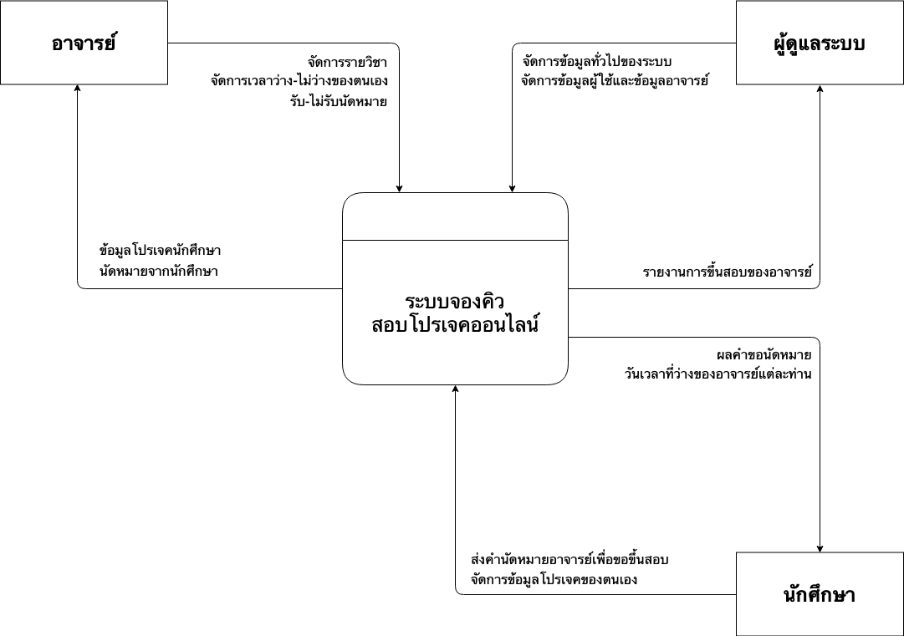

**ภาพที่ 3-1** แผนภาพแสดงกระแสข้อมูล (Context Diagram)

3.3.1.2 แผนภาพกะแสข้อมูลระดับที่ 1 ผู้ดูแลระบบ (Data Flow Diagram Level 1)

โดยแผนภาพกระแสข้อมูลในระดับที่ 1 ประกอบด้วยกระบวนการย่อย 3 กระบวนการ ดังนี้

- กระบวนการที่ 1.1 จัดการข้อมูลการตั้งค่าระบบ

- กระบวนการที่ 1.2 จัดการข้อมูลผู้ใช้

- กระบวนการที่ 1.3 เปิดระบบการใช้งาน

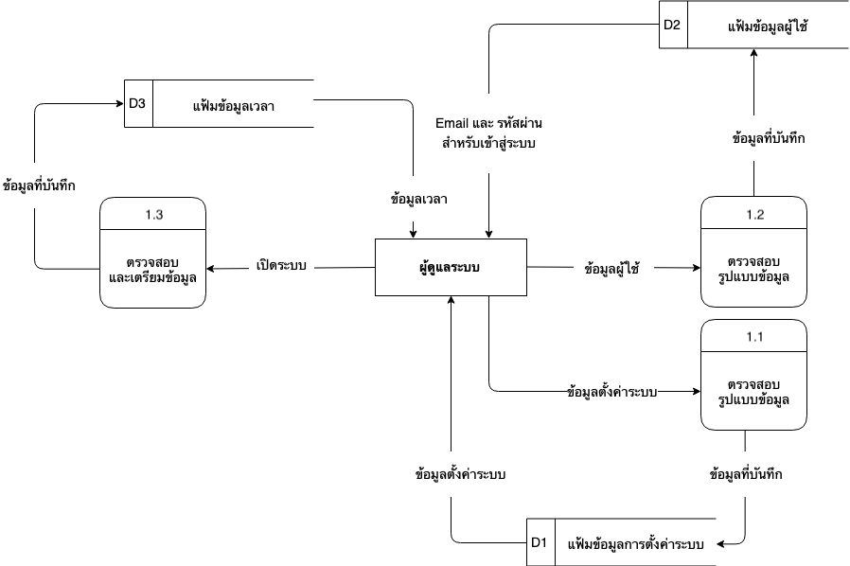

**ภาพที่ 3-2** แผนภาพกะแสข้อมูลระดับที่ 1 ผู้ดูแลระบบ (Data Flow Diagram Level 1)

3.3.1.3 แผนภาพกะแสข้อมูลระดับที่ 1 อาจารย์ (Data Flow Diagram Level 1)

โดยแผนภาพกระแสข้อมูลในระดับที่ 1 ประกอบด้วยกระบวนการย่อย 4 กระบวนการ ดังนี้

- กระบวนการที่ 2.1 จัดการข้อมูลเวลา

- กระบวนการที่ 2.2 จัดการข้อมูลรายวิชา

- กระบวนการที่ 2.3 ค้นหาข้อมูล

- กระบวนการที่ 2.4 อัพเดตสถานะโปรเจค

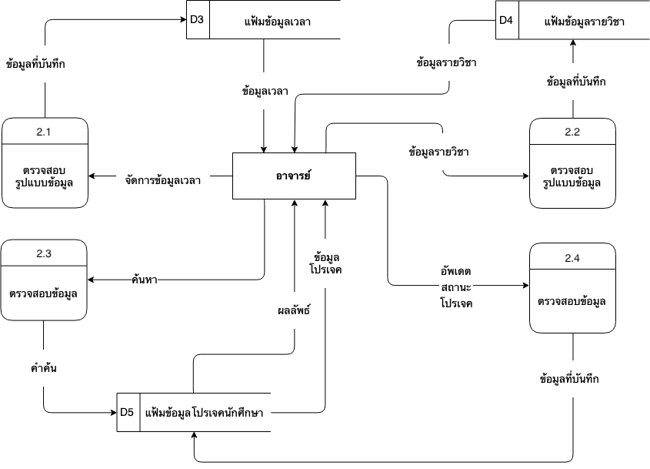

**ภาพที่ 3-3** แผนภาพกะแสข้อมูลระดับที่ 1 อาจารย์ (Data Flow Diagram Level 1)

3.3.1.4 แผนภาพกะแสข้อมูลระดับที่ 1 นักศึกษา (Data Flow Diagram Level 1)

โดยแผนภาพกระแสข้อมูลในระดับที่ 1 ประกอบด้วยกระบวนการย่อย 3 กระบวนการ ดังนี้

- กระบวนการที่ 3.1 สมัครสมาชิก

- กระบวนการที่ 3.2 จัดการข้อมูลโปรเจค

- กระบวนการที่ 3.3 ทำนัดหมาย

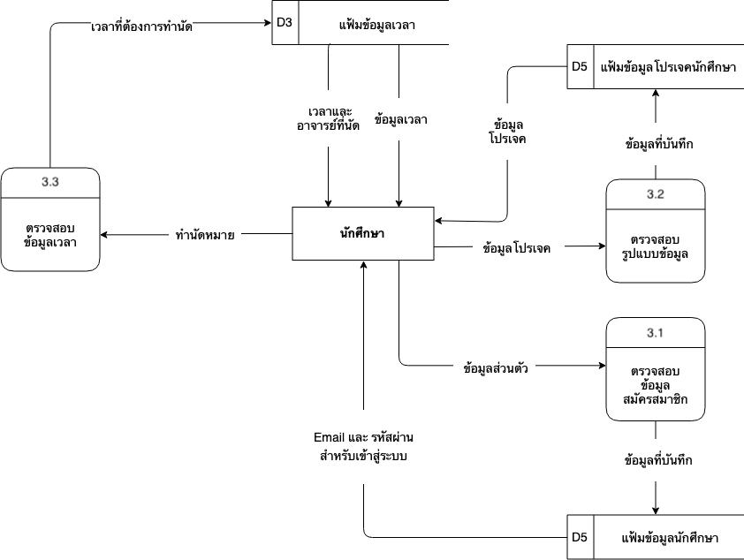

**ภาพที่ 3-4** แผนภาพกะแสข้อมูลระดับที่ 1 นักศึกษา (Data Flow Diagram Level 1)

**3.4 การออกแบบฐานข้อมูล**

3.4.1 โครงสร้างความสัมพันธ์ของตาราง

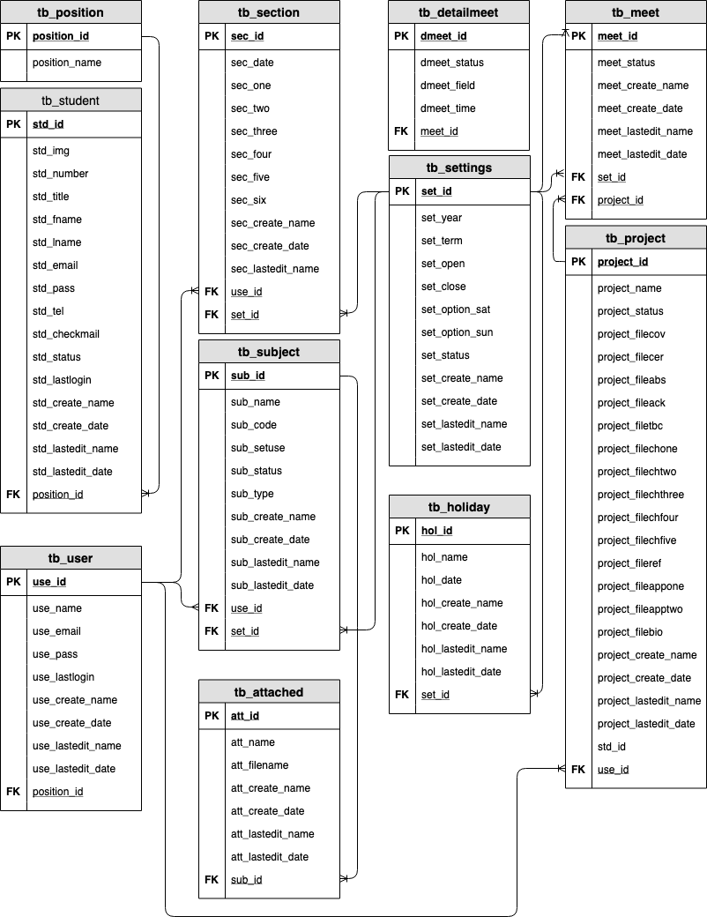

**ภาพที่ 3-5** โครงสร้างความสัมพันธ์ของตาราง

3.4.2 การออกแบบฐานข้อมูลระดับกายภาพ (Physical Database Design) ซึ่งในขั้นตอนนี้จะเป็นการจัดทำพจนานุกรมข้อมูล (Data Dictionary) เริ่มต้นด้วยการกำหนดโครงสร้างทางกายภาพให้ตารางซึ่งก็คือความสัมพันธ์ที่ได้จากการแปลงเอ็นทิตี้และรีเลชั่น จากแผนภาพ E-R Diagram จากขั้นตอนที่ผ่านมาในแต่ละตารางได้กำหนดโครงสร้าง คือ ชนิด ขนาด และชนิดของคีย์ให้กับแอททริบิวต์ทั้งหมดในแต่ละตารางดังนี้

**ตารางที่ 3-1** ข้อมูลผู้ดูแลระบบและอาจารย์ (tb_user)

|  |  |  |  |  |
| --- | --- | --- | --- | --- |
| **ลำดับที่** | **ชื่อฟิลด์** | **ชนิดข้อมูล** | **คำอธิบาย** | **หมายเหตุ** |
| 1 | use_id | int(5) | รหัส | Primary Key |
| 2 | use_name | varchar(255) | ชื่อ - นามสกุล |  |
| 3 | use_email | varchar(255) | อีเมล์  (ใช้เป็นชื่อผู้ใช้งานเพื่อเข้าสู่ระบบ) |  |
| 4 | use_pass | text | รหัสผ่าน |  |
| 5 | position_id | int(5) | สิทธิ์การเข้าใช้งาน | Foreign Key |
| 6 | use_lastlogin | datetime | วันที่เข้าสู่ระบบล่าสุด |  |
| 7 | use_create_name | varchar(255) | ชื่อผู้สร้างบัญชีผู้ใช้งาน |  |
| 8 | use_create_date | datetime | วันที่สร้างบัญชีผู้ใช้งาน |  |
| 9 | use_lastedit_name | varchar(255) | ชื่อผู้อัพเดตข้อมูลบัญชีผู้ใช้งานล่าสุด |  |
| 10 | use_lastedit_date | datetime | วันที่อัพเดตบัญชีผู้ใช้งานล่าสุด |  |

**ตารางที่ 3-2** ข้อมูลนักศึกษา (tb_student)

|  |  |  |  |  |
| --- | --- | --- | --- | --- |
| **ลำดับที่** | **ชื่อฟิลด์** | **ชนิดข้อมูล** | **คำอธิบาย** | **หมายเหตุ** |
| 2 | std_id | int(11) | รหัส | Primary Key |
| 3 | std_img | varchar(255) | รูปโปรไฟล์ |  |
| 4 | std_number | varchar(15) | รหัสนักศึกษา |  |
| 5 | std_title | varchar(100) | คำนำหน้า |  |
| 6 | std_fname | varchar(100) | ชื่อ |  |
| 7 | std_lname | varchar(100) | นามสกุล |  |
| 8 | position_id | int(5) | สิทธิ์การเข้าใช้งาน  Default = 4 | Foreign Key |
| 9 | std_email | varchar(100) | อีเมล์  (ใช้เป็นชื่อผู้ใช้งานเพื่อเข้าสู่ระบบ) |  |
| 10 | std_pass | text | รหัสผ่าน |  |
| 11 | std_tel | varchar(10) | เบอร์โทรเก็บแค่เลข 10 ตัว |  |
| 12 | std_checkmail | int(1) | 0 : ยังไม่ยืนยันอีเมล,  1 : ยืนยันอีเมลแล้ว |  |
| 13 | std_status | int(1) | 0 : ยังไม่จบ, 1 : จบแล้ว |  |
| 14 | std_lastlogin | datetime | วันที่เข้าสู่ระบบล่าสุด |  |
| 15 | std_create_name | varchar(255) | ชื่อผู้สร้างบัญชีผู้ใช้งาน |  |
| 16 | std_create_date | datetime | วันที่สร้างบัญชีผู้ใช้งาน |  |
| 17 | std_lastedit_name | varchar(255) | ชื่อผู้อัพเดตข้อมูลบัญชีผู้ใช้งานล่าสุด |  |
| 18 | std_lastedit_date | datetime | วันที่อัพเดตบัญชีผู้ใช้งานล่าสุด |  |

**ตารางที่ 3-3** ข้อมูลสิทธิ์การเข้าใช้ (tb_position)

|  |  |  |  |  |
| --- | --- | --- | --- | --- |
| **ลำดับที่** | **ชื่อฟิลด์** | **ชนิดข้อมูล** | **คำอธิบาย** | **หมายเหตุ** |
| 1 | position_id | int(5) | รหัส | Primary Key |
| 2 | position_name | varchar(255) | สิทธิ์การเข้าใช้ |  |

**ตารางที่ 3-4** การตั้งค่าระบบ (tb_settings)

|  |  |  |  |  |
| --- | --- | --- | --- | --- |
| **ลำดับที่** | **ชื่อฟิลด์** | **ชนิดข้อมูล** | **คำอธิบาย** | **หมายเหตุ** |
| 1 | set_id | int(11) | รหัส | Primary Key |
| 2 | set_year | varchar(4) | ปีการศึกษา |  |
| 3 | set_term | varchar(25) | เทอม |  |
| 4 | set_open | date | วันที่เริ่มเปิดนัด |  |
| 5 | set_close | date | วันที่นัดได้วันสุดท้าย |  |
| 6 | set_option_sat | int(1) | 0: ไม่นับวันเสาร์,  1: นับวันเสาร์ด้วย |  |
| 7 | set_option_sun | int(1) | 0: ไม่นับวันอาทิตย์,  1: นับวันอาทิตย์ด้วย |  |
| 8 | set_status | int(1) | 0: ไม่ใช้ ,  1: อันที่ใช้ปัจจุบัน (มีได้แค่แถวเดียว),  2: สถานะที่เปิดระบบแล้ว |  |
| 9 | set_create_name | varchar(255) | ชื่อผู้สร้างการตั้งค่าระบบ |  |
| 10 | set_create_date | datetime | วันที่สร้างการตั้งค่าระบบ |  |
| 11 | set_lastedit_name | varchar(255) | ชื่อผู้อัพเดตข้อมูลการตั้งค่าระบบ |  |
| 12 | set_lastedit_date | datetime | วันที่อัพเดตการตั้งค่าระบบ |  |

**ตารางที่ 3-5** ข้อมูลวันหยุด (tb_holiday)

|  |  |  |  |  |
| --- | --- | --- | --- | --- |
| **ลำดับที่** | **ชื่อฟิลด์** | **ชนิดข้อมูล** | **คำอธิบาย** | **หมายเหตุ** |
| 1 | hol_id | int(11) | รหัส | Primary Key |
| 2 | hol_name | varchar(255) | วันหยุด |  |
| 3 | hol_date | date | วันที่หยุด |  |
| 4 | set_id | int(11) | รหัสการตั้งค่าระบบ | Foreign Key |
| 5 | hol_create_name | varchar(255) | ชื่อผู้สร้างวันหยุด |  |
| 6 | hol_create_date | datetime | วันที่สร้างวันหยุด |  |
| 7 | hol_lastedit_name | varchar(255) | ชื่อผู้อัพเดตวันหยุด |  |
| 8 | hol_lastedit_date | datetime | วันที่อัพเดตวันหยุด |  |

**ตารางที่ 3-6** ข้อมูลเวลา (tb_section)

|  |  |  |  |  |
| --- | --- | --- | --- | --- |
| **ลำดับที่** | **ชื่อฟิลด์** | **ชนิดข้อมูล** | **คำอธิบาย** | **หมายเหตุ** |
| 1 | sec_id | int(11) | รหัส | Primary Key |
| 2 | sec_date | date | วันที่นัด |  |
| 3 | sec_one | varchar(255) | format array : 9.00, 9.00, 0, sec_one | 0: ไม่ว่าง, 1: ว่าง |  |
| 4 | sec_two | varchar(255) | format array : 10.00, 10.30, 0, sec_two | 0: ไม่ว่าง, 1: ว่าง |  |
| 5 | sec_three | varchar(255) | format array : 11.00, 12.00, 0, sec_three | 0: ไม่ว่าง, 1: ว่าง |  |
| 6 | sec_four | varchar(255) | format array : 13.00, 13.00, 0, sec_four | 0: ไม่ว่าง, 1: ว่าง |  |

**ตารางที่ 3-6** ข้อมูลเวลา (tb_section) (ต่อ)

|  |  |  |  |  |
| --- | --- | --- | --- | --- |
| **ลำดับที่** | **ชื่อฟิลด์** | **ชนิดข้อมูล** | **คำอธิบาย** | **หมายเหตุ** |
| 7 | sec_five | varchar(255) | format array : 14.00, 14.30, 0, sec_five | 0: ไม่ว่าง, 1: ว่าง |  |
| 8 | sec_six | varchar(255) | format array : 15.00, 16.00, 0, sec_six | 0: ไม่ว่าง, 1: ว่าง |  |
| 9 | use_id | int(5) | รหัสอาจารย์ | Foreign Key |
| 10 | set_id | int(11) | Iรหัสตั้งค่าระบบ | Foreign Key |
| 11 | sec_create_name | varchar(255) | ชื่อผู้สร้างวันหยุด |  |
| 12 | sec_create_date | datetime | วันที่สร้างวันหยุด |  |
| 13 | sec_lastedit_name | varchar(255) | ชื่อผู้อัพเดตวันหยุด |  |
| 14 | sec_lastedit_date | datetime | วันที่อัพเดตวันหยุด |  |

**ตารางที่ 3-7** ข้อมูลรายวิชา (tb_subject)

|  |  |  |  |  |
| --- | --- | --- | --- | --- |
| **ลำดับที่** | **ชื่อฟิลด์** | **ชนิดข้อมูล** | **คำอธิบาย** | **หมายเหตุ** |
| 1 | sub_id | int(11) | รหัส | Primary Key |
| 2 | sub_name | varchar(255) | ชื่อวิชา |  |
| 3 | sub_code | varchar(255) | รหัสวิชา |  |
| 4 | use_id | int(5) | รหัสอาจารย์ผู้สอน | Foreign Key |
| 5 | set_id | int(11) | รหัสตั้งค่าระบบ | Foreign Key |
| 6 | sub_setuse | int(1) | จำนวนอาจารย์ขึ้นสอบ |  |
| 7 | sub_status | int(1) | 0: ปิดไปแล้ว,  1: ยังเปิดอยู่ |  |
| 8 | sub_type | int(1) | 1 : โครงการหนึ่ง,  2 : โครงการสอง |  |
| 9 | sub_create_name | varchar(255) | ชื่อผู้สร้างวันหยุด |  |
| 10 | sub_create_date | datetime | วันที่สร้างวันหยุด |  |

**ตารางที่ 3-7** ข้อมูลรายวิชา (tb_subject) (ต่อ)

|  |  |  |  |  |
| --- | --- | --- | --- | --- |
| **ลำดับที่** | **ชื่อฟิลด์** | **ชนิดข้อมูล** | **คำอธิบาย** | **หมายเหตุ** |
| 11 | sub_lastedit_name | varchar(255) | ชื่อผู้อัพเดตวันหยุด |  |
| 12 | sub_lastedit_date | datetime | วันที่อัพเดตวันหยุด |  |

**ตารางที่ 3-8** ข้อมูลเอกสารประจำวิชา (tb_attached)

|  |  |  |  |  |
| --- | --- | --- | --- | --- |
| **ลำดับที่** | **ชื่อฟิลด์** | **ชนิดข้อมูล** | **คำอธิบาย** | **หมายเหตุ** |
| 1 | att_id | int(11) | รหัส | Primary Key |
| 2 | att_name | varchar(255) | ชื่อเอกสารที่แสดงในระบบ |  |
| 3 | att_filename | varchar(255) | ชื่อไฟล์ |  |
| 4 | sub_id | int(5) | รหัสวิชา | Foreign Key |
| 5 | att_create_name | varchar(255) | ชื่อผู้สร้างวันหยุด |  |
| 6 | att_create_date | datetime | วันที่สร้างวันหยุด |  |
| 7 | att_lastedit_name | varchar(255) | ชื่อผู้อัพเดตวันหยุด |  |
| 8 | att_lastedit_date | datetime | วันที่อัพเดตวันหยุด |  |

**ตารางที่ 3-9** ตารางโปรเจค (tb_project)

|  |  |  |  |  |
| --- | --- | --- | --- | --- |
| **ลำดับที่** | **ชื่อฟิลด์** | **ชนิดข้อมูล** | **คำอธิบาย** | **หมายเหตุ** |
| 1 | project_id | int(11) | ลำดับที่ | Primary Key |
| 2 | project_name | varchar(255) | ชื่อลูกค้า |  |
| 3 | use_id | int(5) | ไอดีอาจารย์ที่ปรึกษา | Foreign Key |
| 4 | std_id | int(11) | ไอดีนักศึกษาเก็บค่าเป็น array | Foreign Key |

**ตารางที่ 3-9** ตารางโปรเจค (tb_project) (ต่อ)

|  |  |  |  |  |
| --- | --- | --- | --- | --- |
| **ลำดับที่** | **ชื่อฟิลด์** | **ชนิดข้อมูล** | **คำอธิบาย** | **หมายเหตุ** |
| 5 | project_status | int(1) | 1 ยังไม่สอบโปรเจคหนึ่ง2 ผ่านโปรเจคหนึ่ง  3 สอบโปรเจคสองแล้วติดแก้ไข  4 สอบโปรเจคสองผ่าน, 0 ยกเลิกโปรเจค |  |
| 6 | project_filecov | varchar(255) | หน้าปกไทย,อังกฤษ |  |
| 7 | project_filecer | varchar(255) | ใบรับรองวิทยานิพนธ์ |  |
| 8 | project_fileabs | varchar(255) | บทคัดย่อ |  |
| 9 | project_fileack | varchar(255) | กิตติกรรมประกาศ |  |
| 10 | project_filetbc | varchar(255) | สารบัญ, สารบัญตาราง, สารบัญภาพ |  |
| 11 | project_filechone | varchar(255) | บทที่ 1 |  |
| 12 | project_filechtwo | varchar(255) | บทที่ 2 |  |
| 13 | project_filechthree | varchar(255) | บทที่ 3 |  |
| 14 | project_filechfour | varchar(255) | บทที่ 4 |  |
| 15 | project_filechfive | varchar(255) | บทที่ 5 |  |
| 16 | project_fileref | varchar(255) | บรรณานุกรม |  |
| 17 | project_fileappone | varchar(255) | ภาคผนวก |  |
| 18 | project_fileapptwo | varchar(255) | ภาคผนวก |  |
| 19 | project_filebio | varchar(255) | ประวัติผู้จัดทำ |  |
| 20 | project_create_name | varchar(255) | ชื่อผู้สร้างโปรเจค |  |
| 21 | project_create_date | datetime | วันที่สร้างโปรเจค |  |
| 22 | project_lastedit_name | varchar(255) | ชื่อผู้อัพเดตโปรเจค |  |
| 23 | project_lastedit_date | datetime | วันที่อัพเดตโปรเจค |  |

**ตารางที่ 3-10** ข้อมูลนัดหมาย (tb_meet)

|  |  |  |  |  |
| --- | --- | --- | --- | --- |
| **ลำดับที่** | **ชื่อฟิลด์** | **ชนิดข้อมูล** | **คำอธิบาย** | **หมายเหตุ** |
| 1 | meet_id | int(11) | รหัส | Primary Key |
| 2 | meet_status | int(1) | สถานนะนัดหมาย  0 : ไม่สำเร็จ  1 : สำเร็จ |  |
| 3 | meet_create_name | varchar(255) | ชื่อผู้สร้างโปรเจค |  |
| 4 | meet_create_date | datetime | วันที่สร้างโปรเจค |  |
| 5 | meet_lastedit_name | varchar(255) | ชื่อผู้อัพเดตโปรเจค |  |
| 6 | meet_lastedit_date | datetime | วันที่อัพเดตโปรเจค |  |
| 7 | set_id | int(11) | รหัสตั้งค่าระบบ | Foreign Key |
| 8 | project_id | int(11) | รหัสโปรเจค | Foreign Key |

**ตารางที่ 3-11** ข้อมูลรายละเอียดนัดหมาย (tb_detailmeet)

|  |  |  |  |  |
| --- | --- | --- | --- | --- |
| **ลำดับที่** | **ชื่อฟิลด์** | **ชนิดข้อมูล** | **คำอธิบาย** | **หมายเหตุ** |
| 1 | dmeet_id | int(11) | รหัส | Primary Key |
| 2 | meet_id | int(11) | รหัสนัดหมาย |  |
| 3 | dmeet_status | int(1) | สถานนะนัดหมาย  0 : ไม่สำเร็จ  1 : สำเร็จ |  |
| 4 | dmeet_field | varchar(255) | ชื่อ sec เวลาที่ต้องอัพเดต |  |
| 5 | dmeet_time | int(11) | เวลานัดหมาย |  |

**3.5 การออกแบบและพัฒนาโปรแกรม**

3.5.1 การออกแบบหน้าจอ

3.5.1.1 การออกแบบหน้าจอในส่วนของการเข้าสู่ระบบ

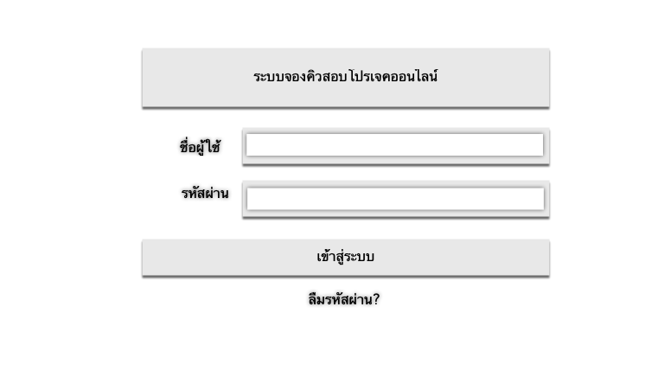

**ภาพที่ 3-6** แสดงหน้าจอส่วนของการเข้าสู่ระบบ

เมื่อเข้าสู่ระบบเรียบร้อยแล้ว จะแบ่งออกเป็น 3 สถานะคือ ผู้ดูแลระบบ, นักศึกษา, อาจารย์

จะทำการแสดงรายละเอียด ดังภาพที่ 3-7 หน้าหลักผู้ดูแลระบบ, ภาพที่ 3-8 หน้าหลักนักศึกษา,

ภาพที่ 3-9 หน้าหลักอาจารย์

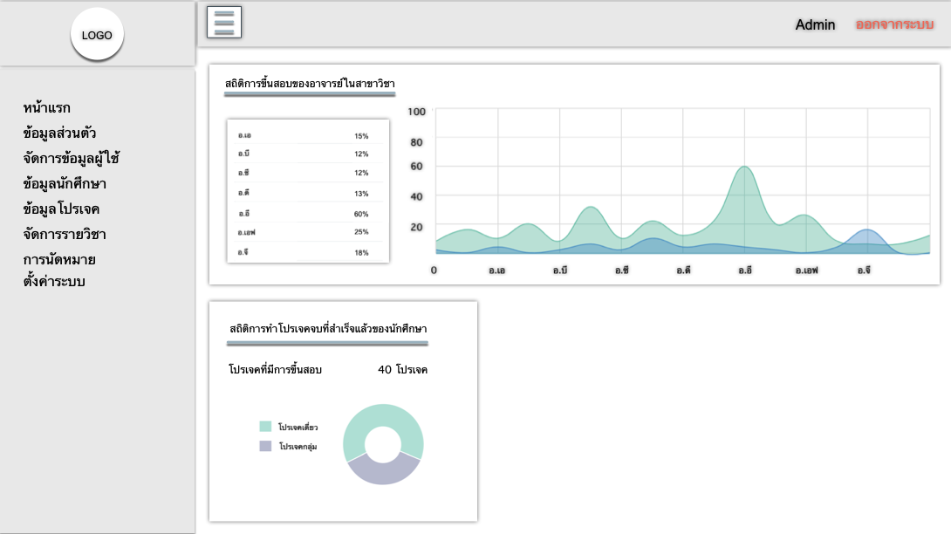

**ภาพที่ 3-7** หน้าหลักผู้ดูแลระบบ

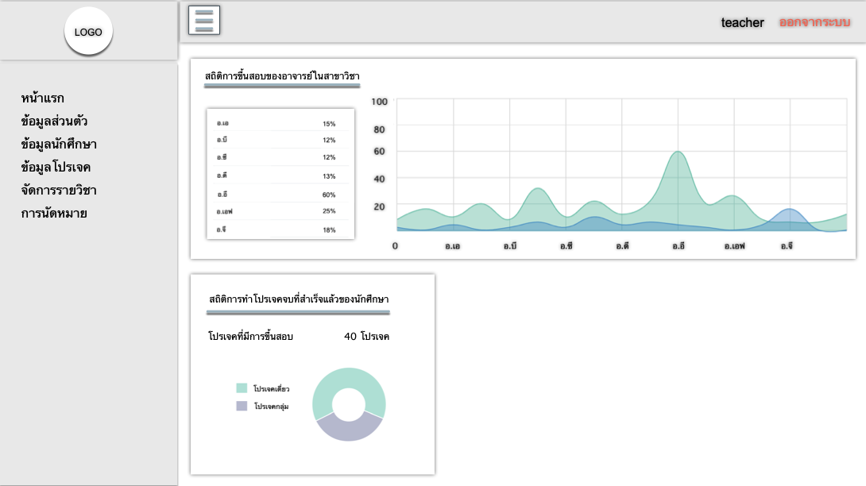

**ภาพที่ 3-8** หน้าหลักอาจารย์

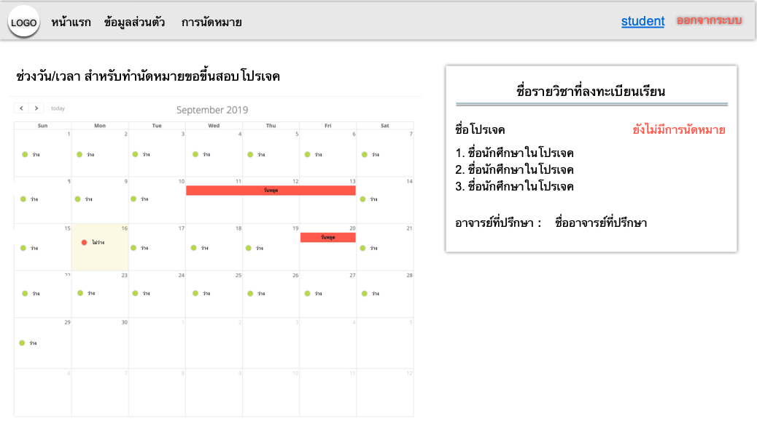

**ภาพที่ 3-9** หน้าหลักนักศึกษา

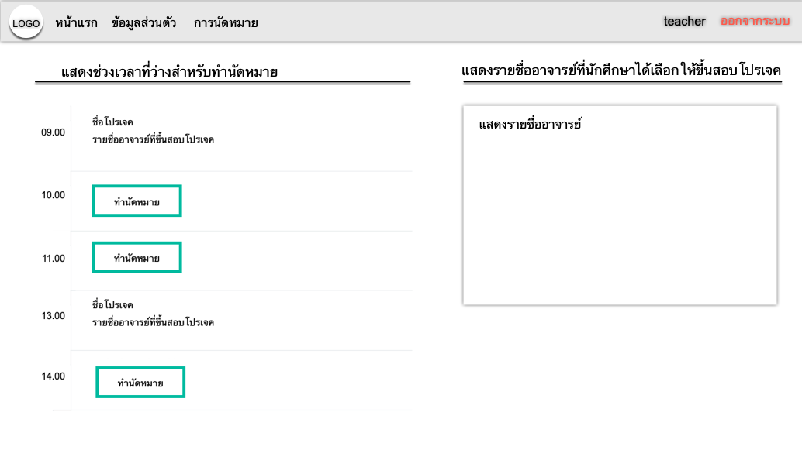

**ภาพที่ 3-10** หน้าทำนัดหมายเวลาของนักศึกษา

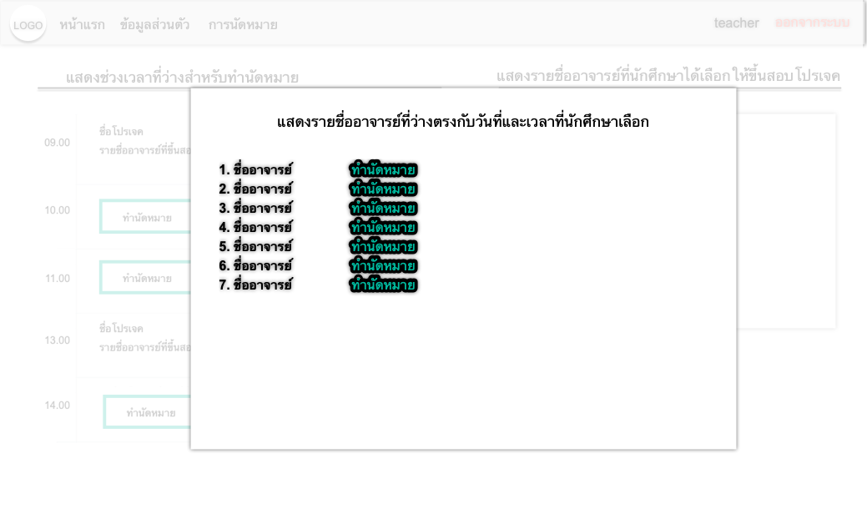

**ภาพที่ 3-11** หน้าทำนัดหมายอาจารย์ของนักศึกษา

3.5.2 การสร้างระบบหรือพัฒนาระบบ

การพัฒนาระบบจองคิวสอบโปรเจคออนไลน์ โดยเขียนระบบด้วยโปรแกรมดังต่อไปนี้

3.5.2.1 ระบบปฏิบัติการ Mac os Mojave

3.5.2.2 โปรแกรม visual studio code ใช้ในการเขียนโปรแกรมระบบ

3.5.2.3 โปรแกรม XAMPP V.3.2.2 ใช้ในการสร้างฐานข้อมูล

**3.6 การทำเอกสารประกอบโปรแกรม**

การจัดทำเอกสารปริญญานิพนธ์ระบบบริหารจัดการร้านค้า โดยใช้โปรแกรมดังต่อไปนี้

3.6.1 โปรแกรม Microsoft Visio 2016 ใช้ในการวิเคราะห์และออกแบบระบบ

3.6.2 โปรแกรม Microsoft Word 2016 ใช้ในการจัดทำเอกสารปริญญานิพนธ์

**3.7 การติดตั้งและบำรุงรักษาโปรแกรม**

วิธีการติดตั้งระบบงานที่จะนำไปใช้เป็นขั้นตอนในการเปลี่ยนระบบงานเก่าที่ใช้อยู่ให้เป็นระบบงานใหม่ ซึ่งนำระบบงานใหม่มาใช้แทนระบบงานเก่าภายใต้การดูแลของนักวิเคราะห์ระบบ ดังนั้นการที่จะนำระบบงานใหม่มาใช้ได้อย่างสมบูรณ์จะต้องดำเนินการติดตั้งระบบงานใหม่อย่างสมบูรณ์ก่อน

การบำรุงรักษาระบบนั้นจะเป็นการสำรองข้อมูลของฐานข้อมูลต่าง ๆ เพื่อให้ข้อมูลนั้นมีความปลอดภัยหากมีความผิดพลาดเกิดขึ้นกับระบบ

3.7.1 การติดตั้งโปรแกรม

3.7.1.1 ทำการติดตั้งโปรแกรม โปรแกรม XAMPP V.3.2.2

เมื่อทำการติดตั้งโปรแกรมเสร็จเรียบร้อยแล้วจะเป็นการนำฐานข้อมูลติดตั้งไว้ในโปรแกรม XAMPP V.3.2.2 มีวิธีการติดตั้งดังนี้

ก) Database -> Import

ข) เลือกไฟล์ฐานข้อมูล

ค) คลิกที่ Go

ในกรณีที่ยังไม่มี Database ให้ทำการพิมพ์ชื่อ Database ในส่วนของ New -> Create database : เป็นอันเสร็จการติดตั้งฐานข้อมูล

3.7.2 การบำรุงรักษา

การบำรุงรักษาระบบเป็นการจัดการระบบอีกวิธีหนึ่งเพื่อให้ข้อมูลสามรถใช้งานได้อย่างมีประสิทธิภาพและเป็นไปตามสถานะการ กล่าวคือ การแก้ปัญหาของโปรแกรมหลังใช้งาน

3.7.2.1 ทำการสำรองฐานข้อมูล

ก) คลิกขวาที่ Database -> Export

ข) เลือกรายการที่จะสำรองข้อมูลเช่น เลือก Export method เพื่อสำรองข้อมูลทั้งหมดในฐานข้อมูล

ค) กำหนดโฟลเดอร์ที่ต้องการให้เป็นที่จัดเก็บของข้อมูลที่สำรองไว้ พร้อมกำหนดชื่อไฟล์ จากนั้นนำไฟล์ที่ Export ออกมา ไปเก็บไว้ในโฟลเดอร์